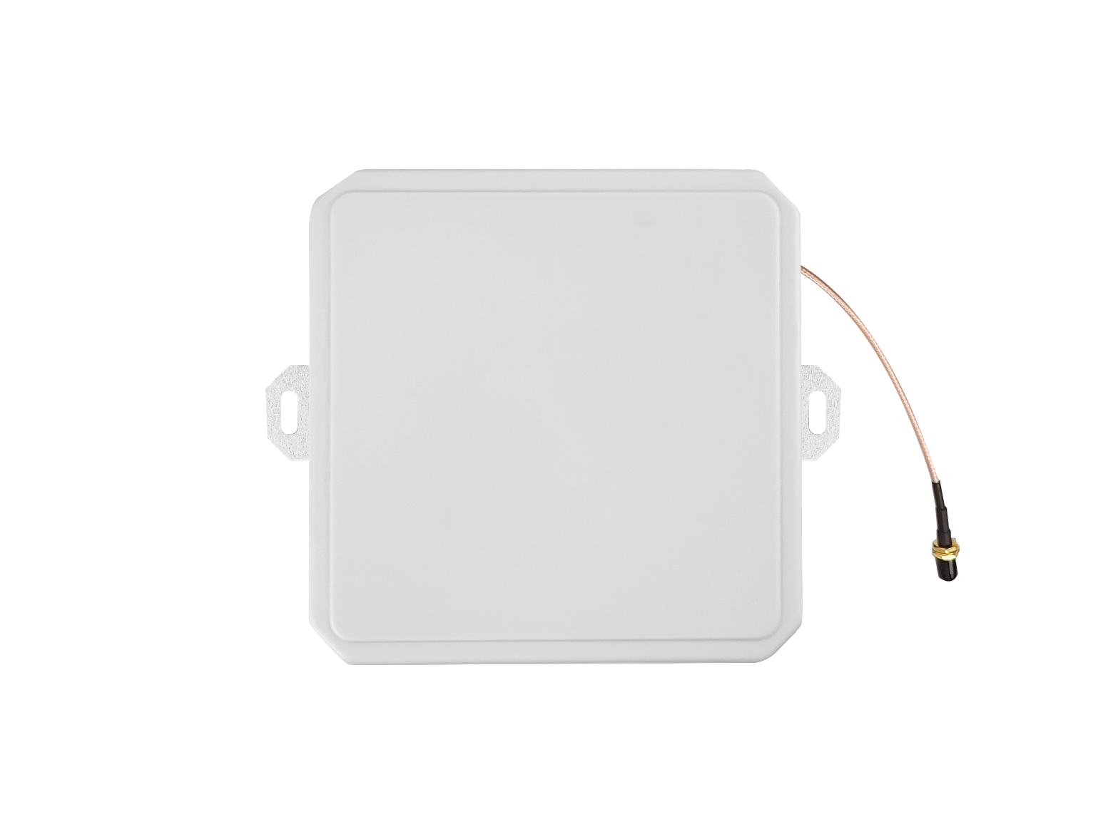
超高频天线6dBi规格书
VA-Q130R
智能感知(RFID无线射频)
综合解决方案领跑者
深圳市万全智能技术有限公司
Shenzhen VANCH Intelligent Technology Co.,Ltd

产品特性：
超高频天线-902-928MHz-6dBi-圆极化-引出RG316线长12CM 接SMA母头-尺寸130*130*18mm-挂耳安装，应用于智能柜体场景。
产品参数：
产品型号 | VA-Q130R
性 能 指 标
频率范围 | 902-928MHz
增益 | 6dBi
3dB半功率角 | Hor:106°/ Ver:106°
驻波比 | ≤1.3
特性阻抗 | 50Ω
极化方式 | 圆极化
轴比 | ≤2dB
物 理 参 数
连接器 | 侧面引出RG316/15cm/SMA-K连接器/可定制
天线尺寸 | 130*130*18mm
净重 | 0.6kg
辐射材料 | F4B高频板/铜镀镍
天线罩材料 | ABS
天线罩颜色 | 白色
抱杆直径 | 挂耳安装
工作温度 | -40～55°

产品尺寸：
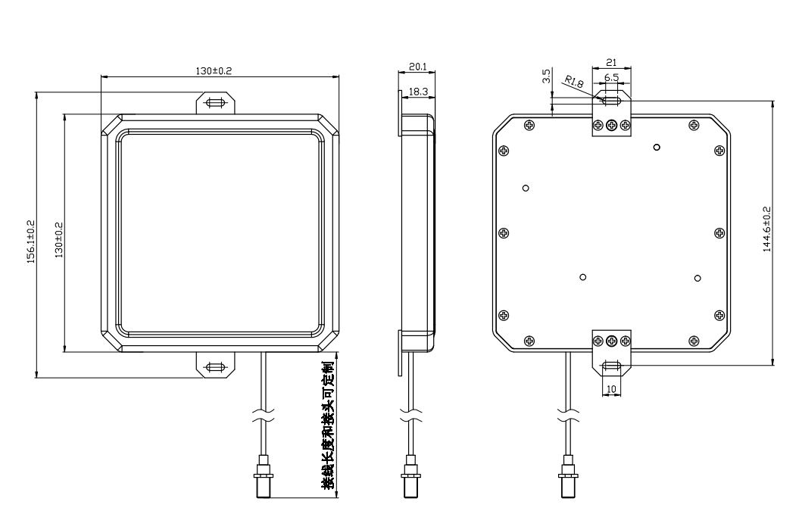
参考方向图：
2D方向图
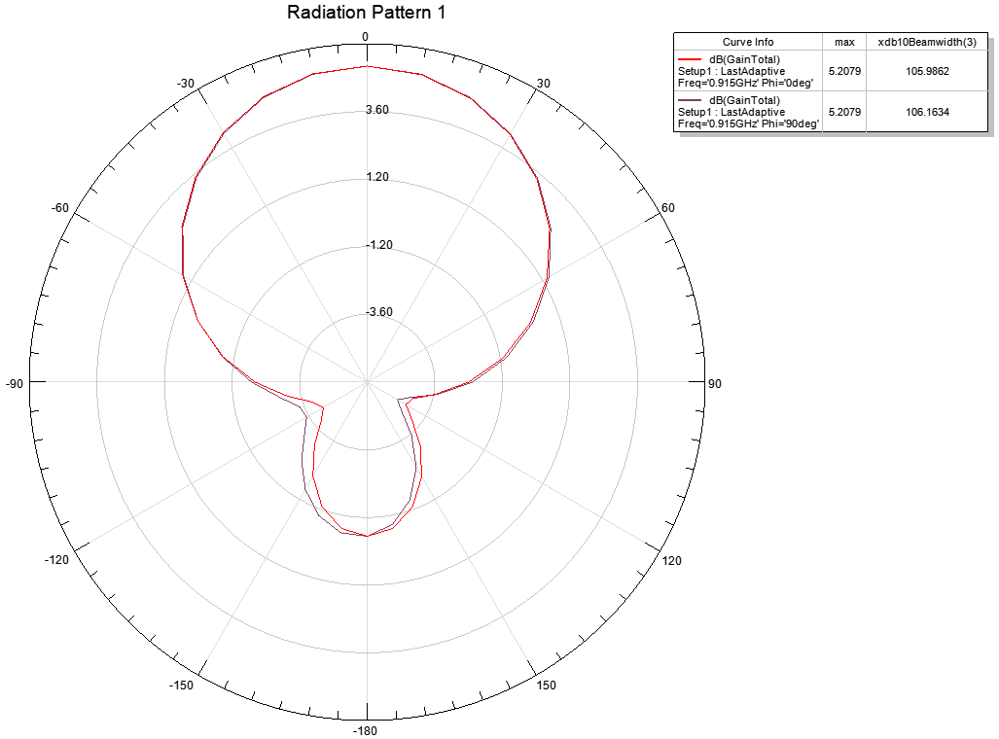

3D方向图
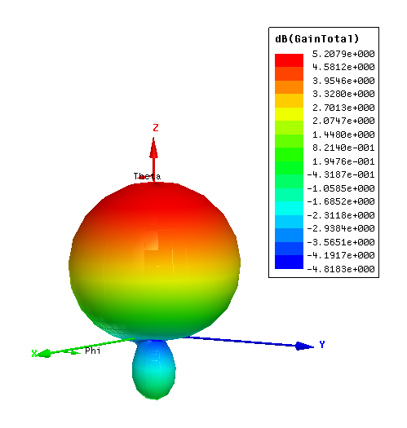
安装示意图：
